**Shi 18. 日志回传**

**J3日志回传方案（draft）**

**日志回传系统需求**

|  |  |  |  |  |
| --- | --- | --- | --- | --- |
| 需求编号 | 需求描述 | 需求状态 | 责任人 | 备注 |
| Req-01 | J3A/J3B支持检查/userdata下是否有日志文件 | Pending |  |  |
| Req-02 | J3A/J3B支持反馈821是否有日志文件 | Pending |  |  |
| Req-03 | J3A/J3B支持log文件压缩（直接压缩/userdata/log文件夹） |  |  |  |
| Req-04 | J3A/J3B支持将压缩的log文件夹回传至821 |  |  |  |
| Req-05 | J3A/J3B支持将压缩的log文件删除 |  |  |  |
| Req-06 | J3A/J3B压缩的log文件＜5M | Rejected |  |  |

**日志回传系统框图**

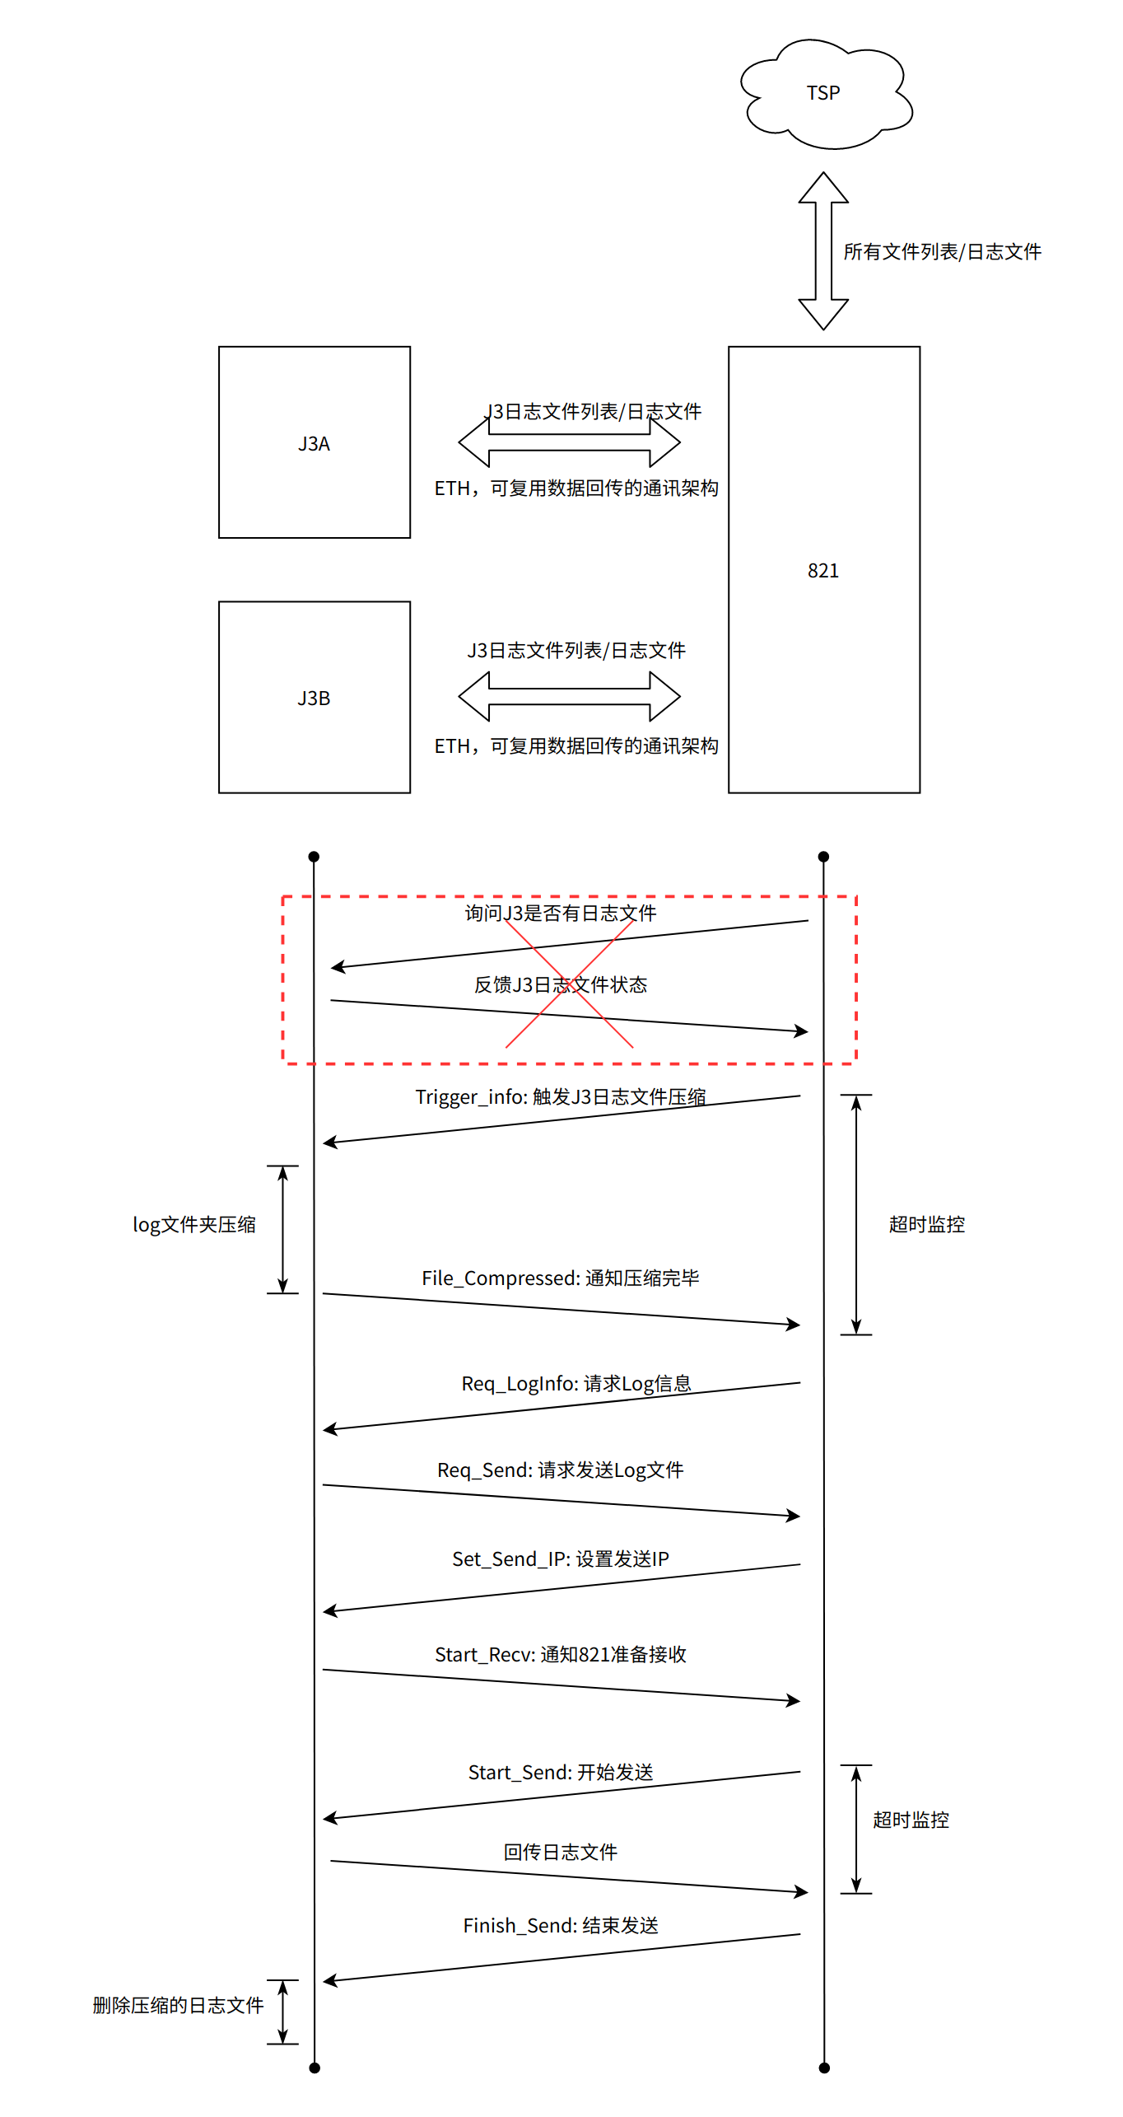

*注1：通信架构和协议复用数据回传的定义；

*注2：交互流程尽量和数据回传一致；

**开口问题**

|  |  |  |
| --- | --- | --- |
| 序号 | 问题描述 | 备注 |
| 1 | J3日志文件夹层级结构复杂，如果按单个文件选取，交互和实现很复杂，另外为了保证日志完整性，建议直接压缩log文件夹。 |  |
| 2 | Log文件夹容量较大，不满足压缩后＜5M要求。 |  |
| 3 | 这个使用场景是怎么样的？压缩Log需要消耗较多资源且耗时长，此时不应该开ADAS功能。 |  |